 |  |  |  |  | 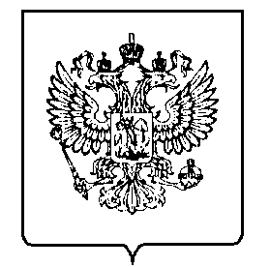
МИНФИН РОССИИ
ФЕДЕРАЛЬНАЯ НАЛОГОВАЯ СЛУЖБА

УПРАВЛЕНИЕ ФЕДЕРАЛЬНОЙ НАЛОГОВОЙ СЛУЖБЫ
ПО ХАНТЫ-МАНСИЙСКОМУ АВТОНОМНОМУ ОКРУГУ – ЮГРЕ
(УФНС России по Ханты-Мансийскому автономному округу - Югре)

ПРИКАЗ

« | 10 | » | марта | 2022 г. |  |  |  | № | № 02-40/037@
г. Ханты-Мансийск
О внесении изменений в приказ УФНС России по Ханты-Мансийскому автономному округу – Югре от 13.10.2021 № 02-40/143@ «Об утверждении Плана противодействия коррупции УФНС России по Ханты-Мансийскому автономному округу – Югре на 2021-2024 годы»

Во исполнение пункта 2 приказа ФНС России от 17.02.2022 № ЕД-7-4/133@ «О внесении изменений в План противодействия коррупции Федеральной налоговой службы на 2021-2024 годы, утвержденный приказом ФНС России от 30.09.2021 № ЕД-7-4/861@», приказываю:

1. Внести изменения в План противодействия коррупции УФНС России по Ханты-Мансийскому автономному округу – Югре на 2021-2024 годы, утвержденный приказом УФНС России по Ханты-Мансийскому автономному округу – Югре от 13.10.2021 № 02-40/143@, изложив его в редакции согласно приложению к настоящему приказу.
2. Начальникам (исполняющим обязанности) Инспекций ФНС России по Ханты-Мансийскому автономному округу – Югры направить информацию о внесении изменений в план противодействия коррупции во вверенных налоговых органах в отдел безопасности Управления до 18.03.2022.
3. Контроль исполнения настоящего приказа оставляю за собой.

И.о. руководителя
УФНС России по Ханты-Мансийскому
автономному округу – Югре О.Н. Зиновьева

